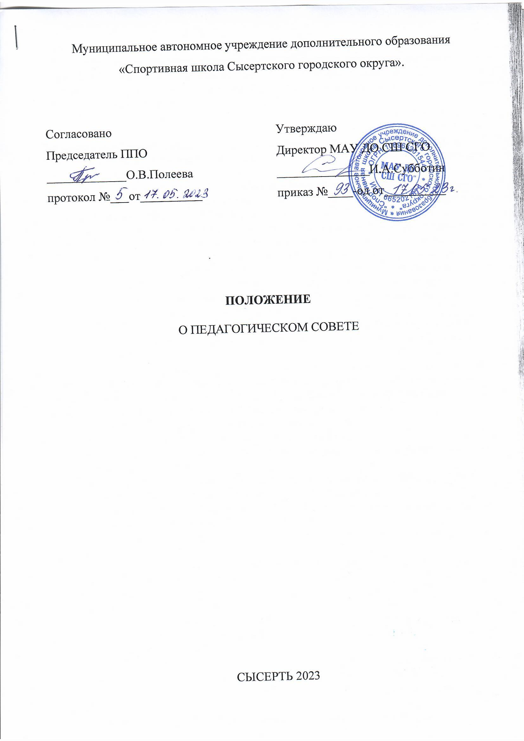
1. Общие положения
1.1.Педагогический совет муниципального автономного учреждения дополнительного образования «Спортивная школа Сысертского городского округа» (далее – МАУ ДО СШ СГО) является одним из коллегиальных органов управления для рассмотрения основных вопросов организации образовательной деятельности.
1.2.Педагогический совет осуществляет свою деятельность на основании Закона РФ «Об образовании в Российской Федерации», Федерального Закона «Об основных гарантиях прав ребенка в Российской Федерации», Устава МАУ ДО СШ СГО и настоящего Положения.
1.3.В состав Педагогического совета входят: директор МАУ ДО СШ СГО и руководит его деятельностью, заместители директора, педагогические работники.
Все штатные работники МАУ ДО СШ СГО, занятые образовательной деятельностью, являются членами Педагогического совета с момента приёма на работу и до прекращения трудовых правоотношений с МАУ ДО СШ СГО.
При необходимости на заседание Педагогического совета приглашаются педагогические работники МАУ ДО СШ СГО, работающие по совместительству, представители общественных организаций, учреждений, взаимодействующих с МАУ ДО СШ СГО по вопросам образования, родители (законные представители) обучающихся, представители юридических лиц, финансирующих МАУ ДО СШ СГО и другие представители. Необходимость их приглашения определяется председателем Педагогического совета. Лица, приглашенные на заседание педсовета пользуются правом совещательного голоса.
1.3.Заседания Педагогического совета созываются по мере необходимости, но не реже четырех раз в год. Заседания педсовета правомочны, если на них присутствует не менее двух третей его состава.
Решения Педагогического совета являются рекомендательными для педагогического коллектива и принимаются открытым голосованием и считаются принятыми, если за него проголосовало не менее половины присутствующих. Решения, утвержденные приказом по МАУ ДО СШ, являются обязательными для исполнения.
1.5.Основными задачами Педагогического совета являются:
–реализация государственной политики в области образования;
–ориентация деятельности педагогического коллектива на повышение качества образовательной деятельности;
–разработка содержания работы по общей теме программы развития МАУ ДО СШ СГО;
-утверждение Образовательной программы МАУ ДО СШ СГО;
–внедрение в практическую деятельность педагогов достижений педагогической науки и передового педагогического опыта;
–решение вопросов о приеме, переводе, освоивших образовательную программу, и отчислении обучающихся.
2. Функции Педагогического совета
Педагогический совет осуществляет следующие функции:
–принимает участие в разработке программы развития МАУ ДО СШ СГО;
–рассматривает и утверждает образовательную программу МАУ ДО СШ СГО;
–обсуждает и утверждает планы образовательной деятельности МАУ ДО СШ СГО, дополнительные общеобразовательные программы и другие локальные акты, касающиеся учебно-воспитательного процесса;
–заслушивает информацию и отчеты педагогических работников, доклады и сообщения представителей организаций и учреждений, взаимодействующих с МАУ ДО СШ СГО;
-рассматривает вопросы повышения квалификации и переподготовки педагогических кадров;
-представляет педагогических работников к различным видам поощрения;
–принимает решение о проведении промежуточной аттестации по результатам учебного года;
–принимает решение о приеме, переводе и отчислении обучающихся МАУ ДО СШ СГО в установленном порядке.
3. Права и ответственность
3.1.Педагогический совет имеет право:
–создавать временные творческие объединения с приглашением специалистов различного профиля, консультантов для выработки рекомендаций с последующим рассмотрением их на Педагогическом совете;
–принимать окончательное решение по спорным вопросам, входящим в его компетенцию;
–принимать участие в разработке и согласовании, утверждать положения (локальные акты) с компетенцией, относящейся к объединениям по профессии;
-утверждать дополнительные общеобразовательные программы по видам спорта, имеющие экспертное заключение;
–приглашать в необходимых случаях на заседания Педагогического совета представителей общественных организаций, учреждений, взаимодействующих с МАУ ДО СШ СГО по вопросам обучения и воспитания, родителей (законных представителей) обучающихся, представителей учреждений, участвующих в финансировании организации образовательной деятельности и др.
3.2.Педагогический совет несет ответственность за:
–выполнение планов работы МАУ ДО СШ СГО;
–соответствие принятых решений законодательству РФ в области образования, защиты прав детства;
–утверждение образовательных программ, имеющих экспертное заключение;
–принятие решений по каждому рассматриваемому вопросу, с указанием ответственных лиц и сроков исполнения решений.
4. Организация деятельности
4.1.Педагогический совет выбирает из своего состава председателя и секретаря совета.
4.2.Педагогический совет работает по плану, являющемуся составной частью годового плана работы МАУ ДО СШ СГО.
4.3.Заседания Педагогического совета созываются не менее 4х раз в течение учебного года в соответствии с планом работы или по мере необходимости для решения вопросов, относящихся к компетенции Педагогического совета.
4.4.Решения Педагогического совета принимаются большинством голосов при наличии на заседании не менее двух третей его членов. При равном количестве голосов решающим является голос председателя Педагогического совета.
4.5.Организацию выполнения решений Педагогического совета осуществляет его председатель и ответственные лица, указанные в решении. Информацию о выполнении решений Педагогического совета обобщает секретарь. Результаты этой работы сообщаются членам Педагогического совета на последующих его заседаниях.
4.6.Председатель в случае несогласия с решением Педагогического совета приостанавливает выполнение решения, извещая об этом учредителей МАУ ДО СШ СГО, которые в трехдневный срок при участии заинтересованных сторон обязаны рассмотреть такое заявление, ознакомиться с мотивированным решением большинства Педагогического совета и вынести окончательное решение по спорному вопросу.

5.Порядок выступления Педагогического совета МАУ ДО СШ СГО
от имени учреждения
5.1.Выступлением Педагогического совета от имени учреждения считаются заявления, обращения, жалобы, требования, запросы и т.п., направленные Педагогическим советом в адрес участников отношений в сфере образования: в федеральные государственные органы, органы государственной власти субъектов РФ, СМИ, социальные сета (интернет), органы самоуправления, учредителю и работодателю.
5.2.Устанавливается следующий порядок выступления Педагогического совета МАУ ДО СШ СГО от имени учреждения:
5.2.1.Педагогические работники, пожелавшие выступить от имени МАУ ДО СШ СГО в адрес участников отношений в сфере образования (см.5.1. Положения), подают директору заявление с просьбой созыва Педагогического совета. К заявлению прилагается проект выступления в письменной форме.
5.2.2.Директор МАУ ДО СШ СГО обязан в течение 15 дней со дня подачи заявления или текста проекта выступления организовать заседание Педагогического совета. При этом авторы выступления в течение 15 дней имеют право отозвать своё заявление.
5.2.3.Педагогический совет МАУ ДО СШ СГО рассматривает текст выступления, заслушивает мотивированное мнение директора МАУ ДО СШ СГО и принимает решение о своём согласии или несогласии на выступление от имени учреждения.
5.2.4.В случае несогласия директора МАУ ДО СШ СГО с решением Педагогического совета по поводу выступления от имени учреждения в адрес участников отношений в сфере образования возникает ситуация коллективного спора, которая рассматривается в рамках ТК РФ (ст.401 Примирительные процедуры, ст.402 Рассмотрение трудового спора примирительной комиссией, ст.403 Рассмотрение коллективного трудового спора с участием посредника, ст. 404 Рассмотрение коллективного трудового спора в трудовом арбитраже).
5.3.Любое выступление педагогических работников в адрес участников отношений в сфере образования, претендующее на статус «Выступление от имени МАУ ДО СШ СГО, не является таковым, если произведено с нарушениями п.5.2. Положения.
6. Документация Педагогического совета
6.1.Заседания Педагогического совета оформляются протоколом. В протоколе фиксируется ход обсуждения вопросов, выносимых на Педагогический совет, предложения и замечания членов Педагогического совета. Протоколы подписываются председателем и секретарем Педагогического совета.
6.2.Решения Педагогического совета о переводе и отчислении учащихся утверждаются приказом МАУ ДО СШ СГО.
6.3.Нумерация протоколов Педагогического совета ведется с начала учебного года.
6.4.Протоколы Педагогического совета входят в номенклатуру дел, хранятся постоянно и передаются по акту.

